2024【地理】中考真题分类卷
【印度】专题练习

（山东东营市·中考真题）
印度是世界第二人口大国，目前人口仍然以较快的速度增长。印度人口众多产生的影响有（ A ）
①劳动力充足；②人口老龄化严重；③资源、环境压力大；④劳动力素质高；⑤消费市场广阔
A．①③⑤ B．②③④ C．①④⑤ D．②④⑤
【解析】
印度人口增长快，人口众多产生的影响体现在劳动力充足，对资源、环境的压力增大，消费市场会变得更广阔，人口增长快，青壮年人口占比重更大，教育压力大，劳动力素质较难提高，故选A。
（广西梧州市·中考真题）
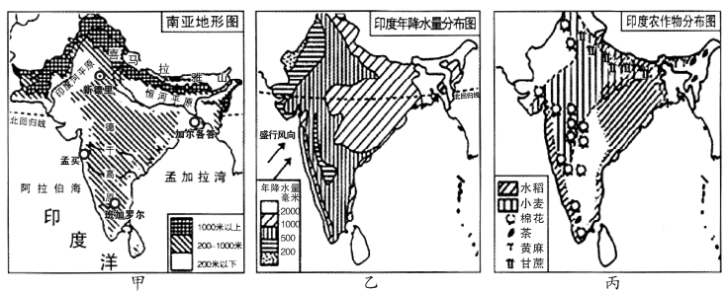
读图回答下列问题。

（1）按板块构造学说的解释,甲图中北部高大的山脉是由印度洋板块和亚欧板块撞形成的。
（2）印度分布最广的气候类型是热带季风区， 正常年份乙图中的盛行风在6月份开始登陆印度半岛，但其具有不稳定性而造成旱涝两种气象灾害，导致印度粮食产量不稳定。
（3）据乙图判断沿北回归线自东向西印度的年降水量逐渐减少。
（4）读甲、丙图，棉花主要分布在德干高原和印度河流域。棉花、黄麻是纺织工业重要原料，城市孟买可利用靠近原料产地的优势发展棉纺织工业。软件外包产业在印度发展最快，城市班加罗尔是印度软件外包产业的发源地。
【解析】
（1）世界上最雄伟的山脉是亚洲的喜马拉雅山脉，该山脉位于亚欧板块与印度洋板块的碰撞挤压处。
（2）印度是南亚面积最大的国家，印度位于热带、亚热带地区，临海，形成了典型的热带季风气候，一般情况，6至9月，印度盛行西南季风，说明印度是雨季，由于受季风的影响，年降水量极不稳定，水旱灾害频繁。
（3）由图可知，沿北回归线自东向西，受海陆因素和地形因素的影响，离海越来越远，地势越来越高，年降水量逐渐减少。
（4）由图可知，印度的棉花主要分布在德干高原的西部和印度河流域。印度著名的工业城市孟买是重要的棉纺织工业中心，该工业发展是充分利用靠近棉花产区的有利条件；班加罗尔充分借助科学技术，发展成为印度新兴工业区，被称为“南亚硅谷”。

